Elastični elementi na vozilima

Obrada novog gradiva; 7.5.2020.

Motori iprijenosi; Id

Naučiti i odgovoriti na pitanja (ne treba slati).

Prema vrsti elastičnih elemenata sustavi ovješenja se mogu podijeliti u sljedeče grupe:

- s lisnatim oprugama (gibnjevima),

- s zavojnim oprugama,

- s torzionim oprugama,

- s gumenim elastičnim elementima,

- s pneumatskim elastičnim elementima,

- s hidropneumatskim elastičnim elementima i

- s kombiniranim elastičnim elementima.

Elastični elementi su doživjeli različita konstruktivna

rješenja, a danas se izrađuju od metala i nemetala.

Elastični elementi od metala

izrađuju se kao lisnate opruge (gibnjevi), zavojne opruge i torzioni štapovi.

U nemetalne elastične oslonce spadaju gumeni,

pneumatski, hidraulički i hidropneumatski elastični elementi.

Na novijim konstrukcijama vozila često se susreću dva pa i više vrsta elastičnih

elemenata. U tom slučaju se govori o kombiniranim elementima.

Zadatak opruga jeste ublažavanje udaraca koji nastaju na neravnoj cesti, u zavojima i od neravnomjernog opterećenja vozila. To je potrebno radi udobnosti vožnje, zaštite osjetljivog tereta i sigurnosti prometa.

Ponavljanje

1.Kakve imamo sustave ovješenja prema elastičnim elementima?

2. Što spada u metalne elastične elemente?

3. Što spada u nemetalne elastične elemente?

4. Što je zadatak opruga na vozilu?

Lisnate opruge

Lisnate opruge (gibnjevi) se najčešće ugrađuju u motorna vozila jer dobro preuzimaju sve vrste opterećenja. Kod njih su titraji jači, ali se brzo smiruju jer se ubrajaju u tvrde opruge.

Nedostatak im je što su dosta dugačke pa nisu prikladne za prednje osovine. Održavanje je jednostavno. S vremenom izgube elastičnost , ali se mogu ponovno savijanjem i kaljenjem popraviti.

Ove se opruge najčešće ugrađuju u pravcu vožnje. Ponekad se ugrađuju poprečno na os vozila. Ako se na vozilu nalaze zajedno sa zavojnim oprugama, onda služe kao ublaživači titraja.

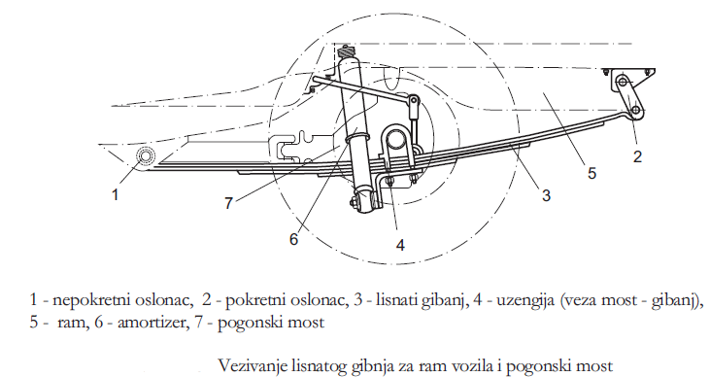

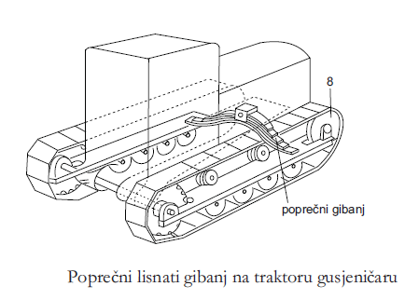

Ponavljanje

1. Zašto se lisnate opruge često ugrađuju u motorna vozila (koje su njihove prednosti)?
2. Koji je nedostatak lisnatih opruga?
3. Kako se najčešće ugrađuju lisnate opruge?